- 进入重庆大学仪器设备管理系统后，在系统的“快速导航”处进入“退库”界面。
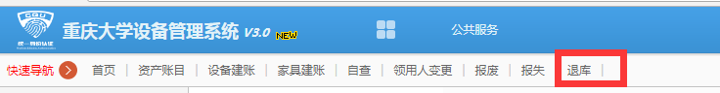
2、进入“退库”界面后，可以在搜索框中搜索所需退库资产，并在该资产明细后勾选。
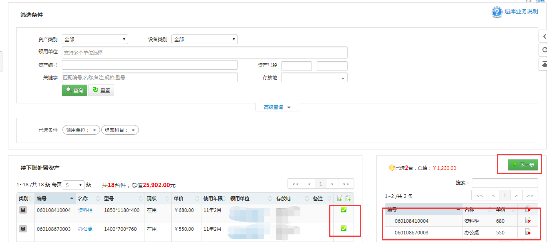
3、请填写相关信息后提交退库申请。（注意：退库类型选择“科研代购”，财务报账选择“已报账”）
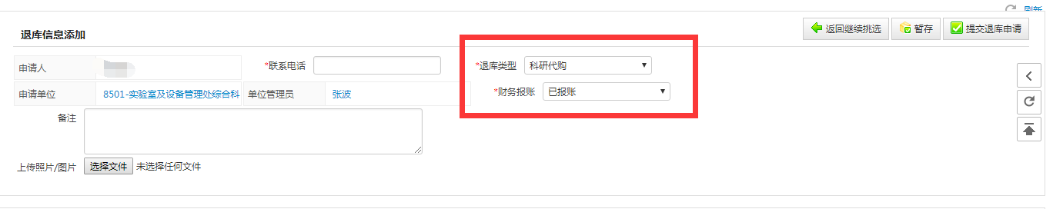
4、提交申请后，系统会自动生成《重庆大学科研经费购置资产乙方收货清单》。待二级单位资产秘书和分管领导在线审核退库业务后，将《重庆大学科研经费购置资产乙方收货清单》签字盖章（一式三份）提交至重庆大学实验室及设备管理处。
